TÜRKÇE ÖDEVİ (Oku ve defterine yaz) 10 Mart 2015
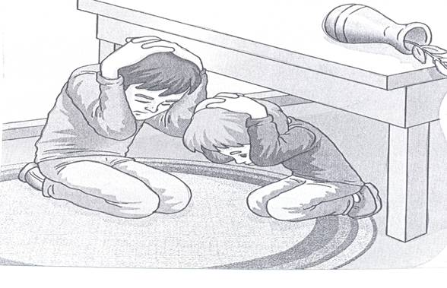
DEPREM
Bir gün sen içerdeyken
Eğer deprem olursa
Tahtalar çıtırdayıp
Duvarlar sallanırsa
Sakın korkup şaşırma
Dışarıya yakınsan
Bu fırsatı kaçırma
Uzaksan dışarıya
Hiç çıkmaya çalışma
Koy elini başına
Saklan masa altına.
Beşer ritmik sayma ile noktaları birleştir, çıkan resmi istersen boya…
www.afacanlar.biz
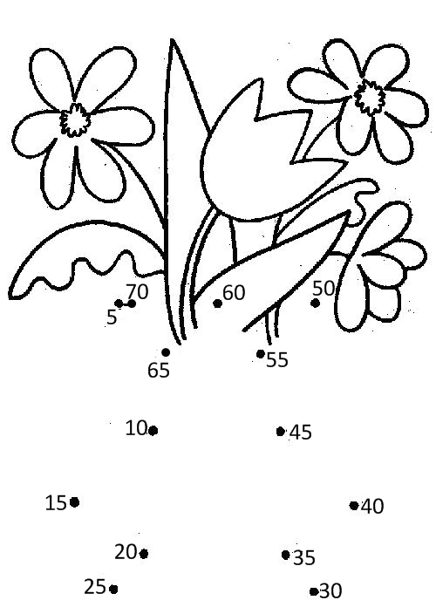

Akşam çok yorgun olduğum için bazı sözcükleri yanlış yazmışım galiba…..
Sen yanlarına doğrularını yazar mısın? www.afacanlar.biz

YANLIŞ DOĞRU HECELERİNE AYIR
1- çarşanba
2- gazte
3- penbe
4- öyretmen
5- tiren
6- geliyom
7- soyuk
8- sovan
9- perşenbe
10- radiyo
11- şemşiye
12- kitab
13- yımırta
14- devter
15- böğrek
16-eylence
17-sipor
18-merdifen

Harikasın! Öğretmenin yaptığı yazım hatalarının hepsini sen düzelttin…..
Hikayeni okumayı ve erken yatmayı unutmazsın değil mi?
www,afacanlar.biz

Alfabe
www.afacanlar.biz

- Alfabeyi yazınız .

- Sözlük sırasına göre sıralayınız:

litre – abla – atkı- tabak – çamaşır – sinek – büro – cami – dere – gol – fare
1…………………………… | 2…………………………… | 3…………………………… | 4…………………………… | 5……………………………
6…………………………… | 7…………………………… | 8…………………………… | 9…………………………… | 10……………………………

- Büyük olarak verilmiş olan sesli harflerin küçüklerini tablodan bularak maviye boyayınız. www.afacanlar.biz

a | e | i | o | u | y | e |  | Sesli Harfler  A E  I İ  - Ö  U Ü
n | r | t | s | p | n | r |  | Sesli Harfler  A E  I İ  - Ö  U Ü
o | y | e | o | a | u | o |  | Sesli Harfler  A E  I İ  - Ö  U Ü
t | f | t | r | f | t | f |  | Sesli Harfler  A E  I İ  - Ö  U Ü
a | i | u | e | a | i | u |  | Sesli Harfler  A E  I İ  - Ö  U Ü
s | p | t | k | t | p | s |  | Sesli Harfler  A E  I İ  - Ö  U Ü
i | y | o | i | o | y | i |  | Sesli Harfler  A E  I İ  - Ö  U Ü
r | c | n | t | n | r | n |  | Sesli Harfler  A E  I İ  - Ö  U Ü
e | o | a | e | u | e | a |  | Sesli Harfler  A E  I İ  - Ö  U Ü

Hayat Bilgisi: Ders Kitabı 100-101 okuyalım. Çalışma Kitabı sayfa 82 yapalım.

B.Matematik:103-106

Aşağıdaki soruların cevaplarını önce sen oku-cevapla, sonra bir büyüğüne kontrol ettir Afacanım…
www.afacanlar.biz

